ОГБОУ «ШАЦКАЯ КАДЕТСКАЯ ШКОЛА - ИНТЕРНАТ»

Подготовила и провела
учитель ИЗО
Маркушова Т.Е.

Цели:

- знакомство с ведущими музеями России, зарубежья, некоторых их картин;
- формировать понятия о важности их как хранилищ культурного наследия человечества;
- рассказать об истории возникновения музеев, разнообразии экспозиций музеев.

Оборудование:

Презентация по картинам русских художников, реквизит для инсценирования стихотворения А. Усачева « Охотники на привале»

В 1997 году в Москве во время работы 11 конференции Международного совета музеев был утвержден День Музеев, который празднуется 18 мая.
В этот день принято открывать специальные выставки, устраивать встречи посетителей с руководителями музеев, организовывать праздничные мероприятия. Вход в музеи в этот день свободен и бесплатен.
Если кто-то из вас когда-нибудь был в музее, любовался творениями великих мастеров искусства или рассматривал предметы старого быта, то вы никогда не задумывались о тех людях, которые собрали воедино и сохранили то, что теперь составляет национальную гордость страны. Имена многих из них давно забыты или затерялись в грудах архивных бумаг, а их дело продолжает жить, растет племя коллекционеров, благодаря знаниям, любви к искусству которых сохранены памятники культуры и науки.
Многие великие люди прошлого были страстными коллекционерами. На основе их коллекций и были созданы всемирно известные музеи.
Установить время начала коллекционирования невозможно. Не так давно на границе Польши, Словацкой и Чешской республик археологи открыли пещерную стоянку первобытных людей, обитавших здесь несколько тысяч лет назад. В пещере был найден набор белых камешков, не имевших, вероятно, никакого практического значения, но собранных, очевидно, из-за их красоты и яркости.
В древности коллекциями довольно часто занимались не сами коллекционеры, а их рабы. Именно им поручалось изучать и квалифицировать вещи. Рабы должны были знать и помнить, кем изготовлены предметы коллекции хозяина и откуда они привезены. Коллекционирование произведений искусства идет от императорского Рима.
Музеи стали создаваться только в 16-18 веках, правда и тогда не все они были открыты для широкого посещения. С тех пор прошло много лет, теперь существуют самые разные музеи.
Музей ( от греч. – храм муз)- это научно-исследовательское, просветительское учреждение, которое осуществляет комплектование, хранение, изучение, экспонирование и популяризацию произведений искусства, памятников, археологии, истории и т. д.
Музеи бывают самые разнообразные: музеи архитектуры под открытым небом ( Кижи, пирамиды Египта, Акрополь в Греции), музей декоративно-прикладного искусства, художественные музеи.
В России главными художественными музеями являются: Государственная Третьяковская галерея в Москве, Государственный музей изобразительного искусства имени А.С.Пушкина в Москве, Государственный Эрмитаж в Санкт-Петербурге, а также в Москве- дом-музей В.Васнецова, усадьба Кусково 18 века, Останкинский музей, Государственный музей искусств народов Востока, Всероссийский музей декоративно-прикладного и народного искусства. Музеи мира - музей Прадо в Мадриде, Лувр- в Париже, Дрезденская галерея- в Германии, Британский музей изобразительного искусства.
В Художественных музеях хранятся картины. Картины - это особый мир, это окно в мир. А чтобы его выделять из окружения, картину одевают в раму. Сегодня мы с вами совершим путешествие в мир искусства, познакомимся с некоторыми художниками и их удивительными картинами.

САМАЯ СЛАДКАЯ КАРТИНА.
Написал ее знаменитый русский художник-пейзажист Иван Иванович Шишкин, а называется она « Утро в сосновм лесу».
Вы все, ребята, эту картину хорошо знаете. Ее издавна помещают на фантики конфет « Мишка косолапый».
На картине три медвежонка лазают в дремучем лесу по стволу вывернутой с корнем, разломившейся надвое старой сосны, а мама-медведица за ними наблюдает.
Шишкин никогда не писал картин специально для детей. И в этот раз он сначала хотел написать обычный пейзаж, показать, как выглядит лесная глушь в часы пробуждения, когда лучи солнца касаются верхушек деревьев, а внизу, под сомкнутыми кронами еще царят полумрак и легкий туман.
Шишкин окончил картину в 1889 году и никаких медведей на ней пока не было. Но однажды работу Шишкина увидел его давний друг Константин Аполлонович Савицкий, тоже художник. Картина Савицкому понравилась, но он предложил еще и написать медвежье семейство. И сам добавил в картину косолапых персонажей. Шишкин работу друга одобрил и заставил его расписаться на картине.
В наши дни картина « Утро в сосновом лесу» находится в Москве, в Третьяковской галерее.
Вскоре появления на свет, картина приглянулась изготовителям конфет. Шоколадные конфеты» Мишка косолапый» появились еще при жизни художника.

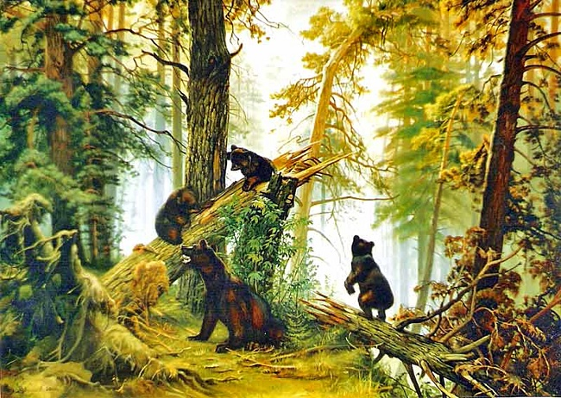

САМАЯ ЧАЙНАЯ КАРТИНА
Называется эта картина « Купчиха за чаем». Написал картину выдающийся русский художник Борис Михайлович Кустодиев.
На картине молодая купчиха - молодая, пышнотелая. Она сидит за столом на веранде в саду, над ней голубое небо с мелкими облаками. Наверное, ни о чем серьезная купчиха и не думает; она просто отдыхает и пьет чай. Сытый кот трется об ее плечо.
На столе сверкает пузатый самовар, макушку которого венчает чайник; вазочка с вареньем, хлебная тарелка со сдобой; чаши- одна с арбузом, другая – с виноградом и яблоками. Поодаль видны церкви, веранда соседей.
Эту картину Кустодиев написал в 1918 году. И то, что он изобразил на полотне, ни капельки не вязалось с тем, что происходило тогда в России.
Произошла революция, громыхала Гражданская война. Русские люди, разделившись на «красных» и «белых» , убивали друг друга; в стране царили голод и болезни, фруктовые сады засыхали, поля не пахались, церкви грабили и разрушали.
А у художника на картине все хорошо: тишина, мир, купцы пьют чай, сады цветут, белеют церкви.
Борису Михайловичу Кустодиеву в 1918 году исполнилось 40 лет; у него были парализованы ноги. Художник передвигался по своей мастерской, сидя в коляске, так и работал у холста.
Почему же художник решился написать такую картину? Купечество было здоровой и деятельной частью русского общества. Потому и решил писать купчиху и именно за чаем с самоваром. Самовар тогда был в каждом доме: у крестьянина, купца, министра. Пили чай везде: дома, в гостях, в трактирах, в чайных. Чай, самовар на столе были символами покоя, благополучия, прочности жизни.
И художник как-бы говорил: вот, она, тихая, спокойная жизнь и не надо воевать друг с другом.
В наши дни « Купчиха за чаем» находится в Русском музее Санкт-Петербурга. В 1998 году Русский музей праздновал свое 100-летие и в честь своего юбилея выпустил серебряные монеты, на которых была запечатлена картина « Купчиха за чаем».
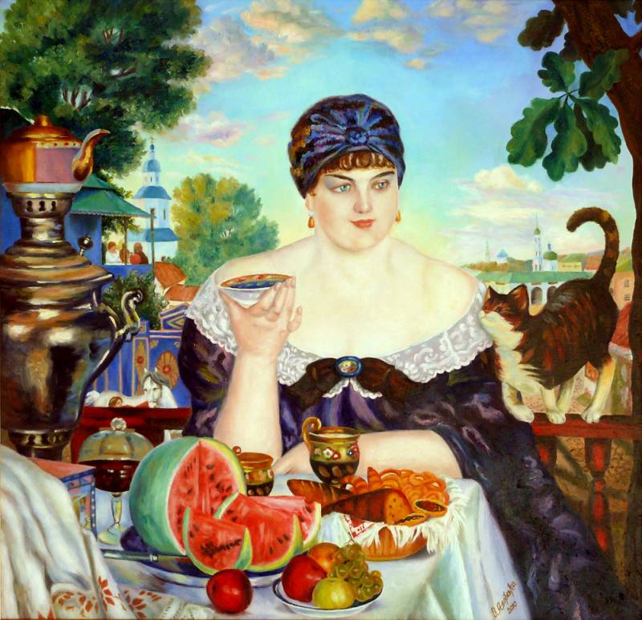
САМАЯ ОХОТНИЧЬЯ КАРТИНА
Это, конечно же, картина « Охотники на привале». Художник Василий Григорьевич Перов написал ее в 1871 году, ему уже было 37 лет и он был знаменитым.
Прежде Перов изображал в своих работах сцены из тяжелой жизни крестьян ( « Тройка», « Проводы покойника»), многие из его репродукций вошли в школьные учебники. Еще он писал портреты своих знаменитых современников. Несколько полотен с изображением рыболова, птицелова, охотником он писал как - бы между делом.
Когда картинаики на привале» появилась на выставке, многие знатоки живописи были разочарованы. Сразу заговорили, что охотники на картине не настоящие. Почему? Ружья брошены как попало, ружье рассказчика болтается у него за спиной, утки летают над головами.
Художник показал на картине людей, для которых охота не столь важна. Гораздо важнее – выбраться из Москвы на простор, на природу, подышать свежим воздухом. Это и было самым желанным для охотников.
Сразу складывается впечатление, что охотники ведут беседу именно об охоте. Что человек, сидящий на картине слева, рассказывает небылицу об охоте, а его молодой слушатель верит каждому его слову, но зато охотник в центре картины слушает с иронией, не влезает в разговор.
Художник Перов изобразил на своей картине своих друзей. Охотник-рассказчик – врач Дмитрий Павлович Кувшинников; доверчивый слушатель – член Московской городской управы Николай Михайлович Нагорнов, третий охотник (в центре) – врач и немного писатель, немного художник – Василий Владимирович Бессонов.
Зрители спорили, а охотники по всей России признали картину своей.
Судьба героев картины сложилась успешно. Врач Д.П.Кувшинников, в год появления картины на выставке встретился со своей женой. Их дом был местом встреч писателей, художников.
26- летний Н.М. Нагорнов через год после написания картины женился на родственнице Льва Толстого.
Врач В. В. Бессонов сделался знаменитым еще до « Охотников на привале». Перов написал его портрет, который был отмечен медалью и помещен в Третьяковскую галерею.
Эта картина вдохновила поэта Андрея Усачева и он написал к ней стихотворение « Охотники на привале»
( Инсценировка стихотворения « Охотники на привале)
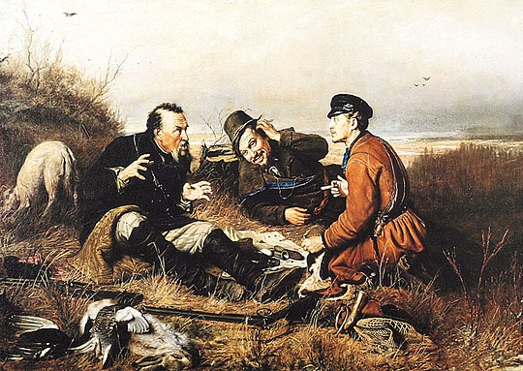

ОХОТНИКИ НА ПРИВАЛЕ

Нету радости в болоте,
Если нет в болоте уток.
Нету прелести в охоте
Без историй, баек, шуток.

Нету времени чудесней,
Чем рассказы на привале.
А рассказа нету, если
Вы немного не приврали.
- Помню, как-то шёл я лесом.
Весь продрог, промок насквозь,
Я штаны сушить повесил,
И ружье на сук повесил,
Всё на дерево повесил...
А оно как понеслось!
Оказалось, это лось.
И домой вернулся я
Без штанов и без ружья!

- А со мной такой был случай:
Стал я целить в русака,
Вдруг орёл летит из тучи,
Зайца хвать - и в облака!
Утки рядом вдруг вспорхнули.
Я подумал: - Вот, дела!
И подбил одною пулей
Утку, зайца и орла...

Нету времени чудесней,
Чем рассказы на привале.
А рассказа нету, если
Вы немного не приврали.

Андрей Усачёв

САМАЯ БОЛЬШАЯ КАРТИНА

О ее существовании, признаться, в наши дни позабыли. Называется эта картина « Великий Сибирский путь», и написал ее замечательный врач, ученый и художник П.Я Пясецкий. Автор работал долго – с 1894 по 1900 годы, в результате из-под его кисти вышла картина – панорама впечатляющей длины – целых 942 метра.
Согласитесь, нелегко представить себе картину длиной почти в километр. Да еще написана она была не масляными , а капризными акварельными красками на бумаге, а для придания полотну прочности художник наклеивал листы на холст.
О чем же эта картина? Дело в том, что событие, отраженное на картине, тоже было необычным. Великий Сибирский путь – это Транссибирская железная дорога, ее строительство как раз шло в то время в России, когда художник начал писать картину – панораму; строительство Западно – Сибирского участка дороги ( От Урала до будущего Новосибирска) уже заканчивалось.
Художник быстро создал полотно длиной 200 метров и представил его на одном из заседаний по сооружению железной дороги.
Председатель комитета Николай II пришел в восторг и попросил живописца продолжать работу, чтобы отразить весь сибирский путь до самого Тихого океана, до Владивостока.
В 1900 году полотно было завершено и тут же отправилось на выставку в Париж. Успех был грандиозным. Жюри отметило картину Большой золотой медалью, а создателя – французским орденом Почетного легиона.
В России художника тоже не обошли почестями и наградили. Создание полотна обошлось казне недешево: 59.000 рублей, но картина того стоила.
Благодаря картине мы и сегодня можем представить, как выглядела Сибирь больше века назад. На картине изображены станции: Омск, Курган, Обь(крохотное село, а теперь Новосибирск), Красноярск, Иркутск, Чита, Владивосток. Там есть и таежные просторы, и дикие степи, и горы, и мосты через реки.
Картина сохранилась до нашего времени и сейчас находится в Эрмитаже.
